

ЖЕЛЕЗНОВОДСК
ШКОЛЬНЫЙ ЭТАП
2016 – 2017 уч. год
География 5- 6 класс
Критерии проверки

Общее время выполнения работы – 45 минут.
При ответах запрещено пользоваться школьными и прочими атласами, а также справочными материалами. При решении заданий запрещается пользоваться учебниками, мобильными телефонами, карманными компьютерами.
Задание № 1
Напишите, как называется:
- Ближайшая к Земле звезда
- Прибор для ориентирования на местности, главная часть которого магнитная стрелка
- Определение на местности сторон горизонта и нахождение предметов
- Кем и когда была открыта Америка?
- Подъем воды в реке или океане, вызванный притяжением Луны
- Угол между направлением на север и направлением на какой-то предмет, отсчитываемый от направления на север по часовой стрелке
- Условные линии, которые соединяют точки земной поверхности, лежащие на одинаковой высоте
За каждый правильный ответ 1 балл.
Максимальное количество – 7.
Задание №2
Подпиши на рисунке:
Северный полюс
Южный полюс
Экватор

За каждый правильный ответ 1 балл
Максимальное количество – 3.

Задание №3
Для чего используют следующие приборы:
- анемометр
- осадкомер
- гигрометр
- барометр
- эхолот
- компас
- флюгер
- сейсмограф
За каждый правильный ответ 1 балл.
Максимальное количество – 8.
Задание №4
Чему равно расстояние между двумя населенными пунктами, если при измерении получилось 8 см, а масштаб плана 1:10 000?
За правильный ответ 2 балла.
Максимальное количество – 2.

Задание№5
Прочитайте путь туристов, заменяя условные знаки словами
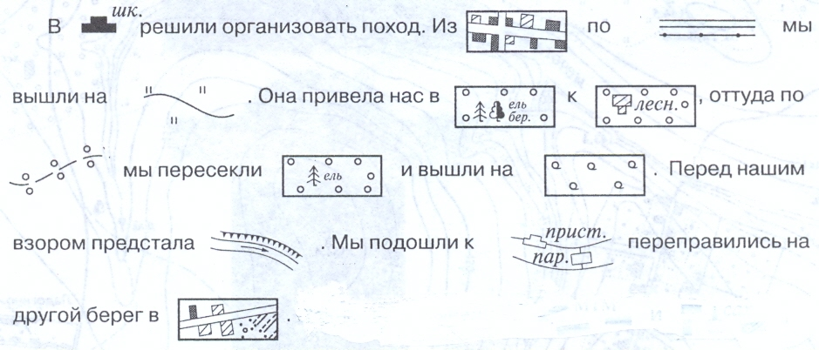
За каждый условный знак 0,5 балла.
Максимальное количество – 6.

Задание№6
Перечислите названия планет Солнечной системы

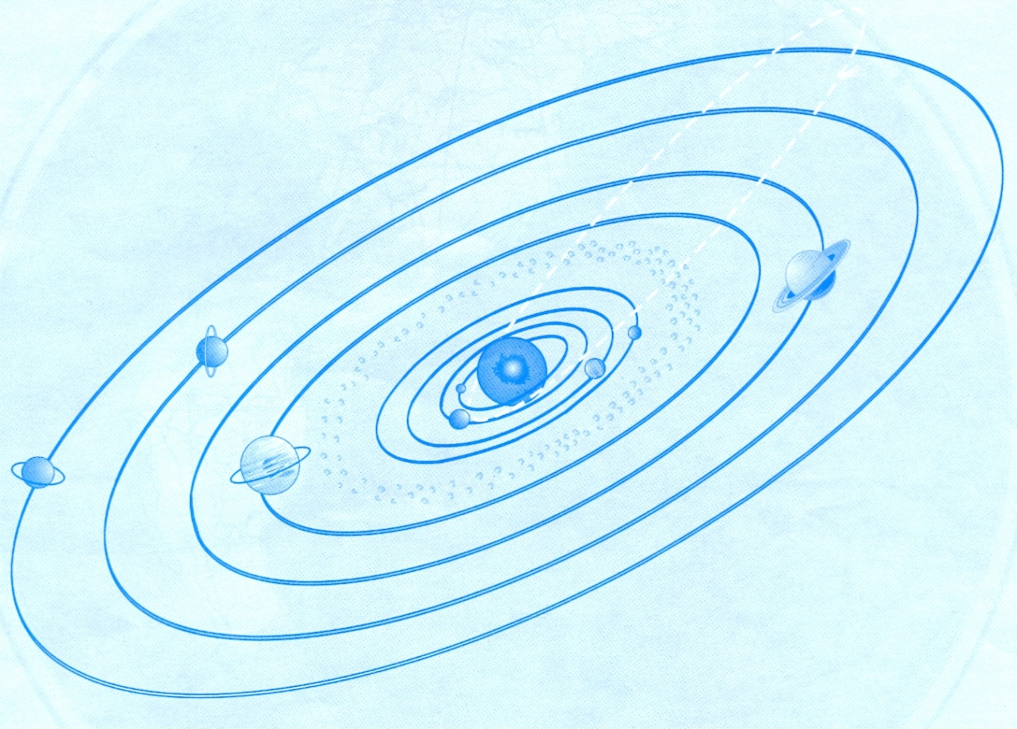

За правильный ответ 1 балла.
Максимальное количество –8.
Максимальное количество баллов – 34

